杭州学军中学西溪校区2019级高一年级寒假作业（数学6）答案
1.A；2.C；3.D；4.B；5.D；6.B；7.C；8.B；9.B；10.A
11.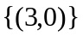；12.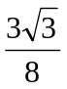；13.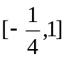；14.2；15.4，；16.3；17.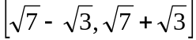。
18.答案：（2）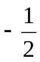；（3）。
19.解析：（1）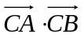=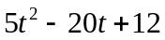，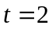时取最小，此时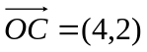；（2）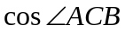=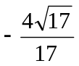。
20.解析：(1) 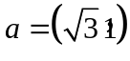，则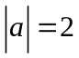，的单位向量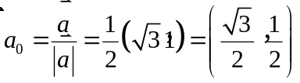
(2) 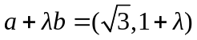，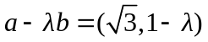 ，夹角锐角，则，解得：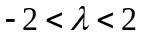，且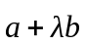与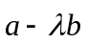不同向，即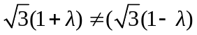，解得：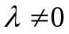 ，综上所述：且
21.解析：（Ⅰ）证明：根据条件：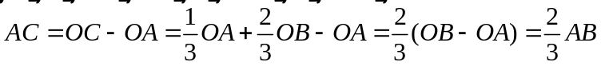
∴ 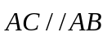；∴三点共线；
（Ⅱ）根据条件： 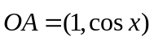，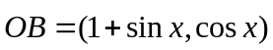，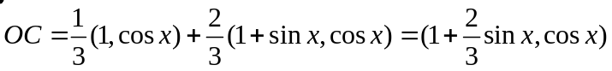，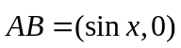，且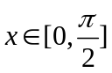
∴ 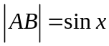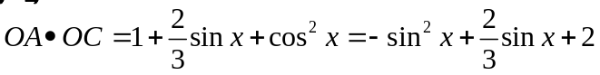
∴；
又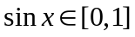；∴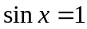 时，取最小值 ；即 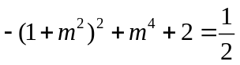；
∴ 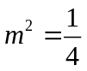；∴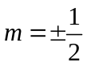 ．
22.